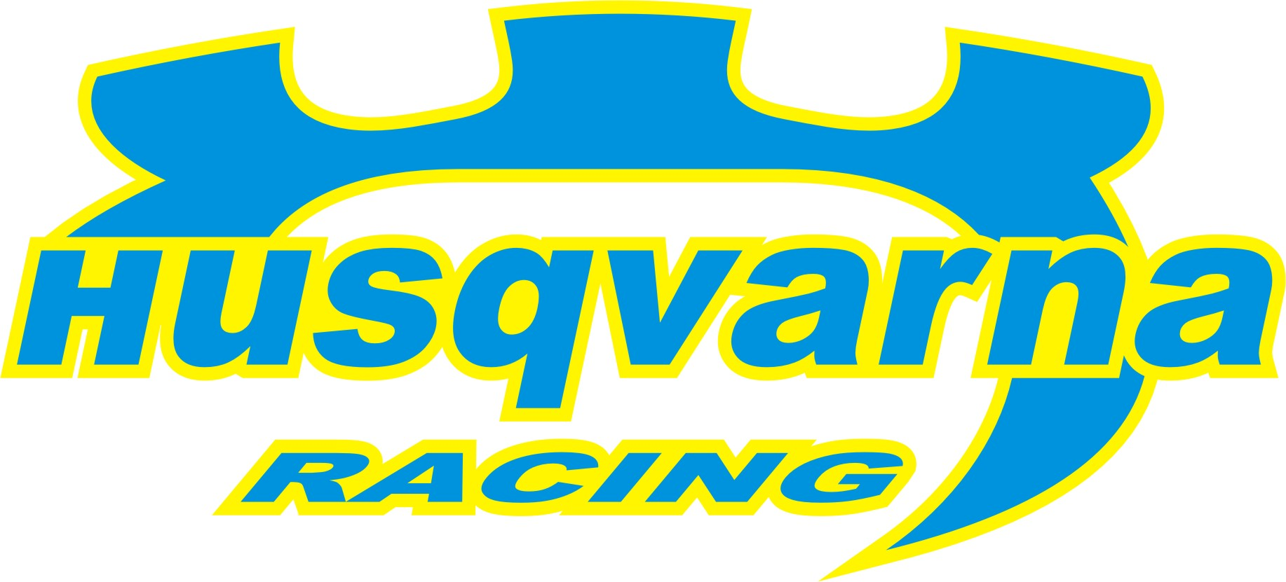

Egyik szemünk sír, a másik nevet
Örömből és bánatból is kijutott a Miskolc Rally első versenynapján a Husqvarna Racing versenyzőinek, miközben Borsi Gergőék eddigi legjobb eredményükért hajtanak, Herczig Norbi az új autóval a verseny idő előtti befejezésére kényszerült.

Balszerencsére sikerült a 2003-as Impreza WRC hazai bemutatkozása, az autó fedélzetén helyet foglaló Herczig-Csökő kettős a szombati versenynap végén a váltó hibája miatt a 14. MC Rally feladására kényszerült. Norbi és Zoli a nap első felét az ismerkedésnek szentelte, hiszen most először állíthatták csatasorba a fent említett modellt. A délutáni pályák azonban nem sok jót tartogattak Norbiék számára, a rali hetedik gyorsaságiján meghibásodott az Impreza váltója. Az átkötő szakaszon a fiúk manuális módba kapcsolták a váltót, ezzel elérték, hogy sikerült teljesíteniük a hátralévő szakaszt, de sajnos a szervizparkig vezető úton elfolyt belőle az olaj, így a csapat a visszavonulás mellett tette le voksát.

Épp csak beköszönt a technika ördöge a Borsi-Baranyai kettőshöz, náluk az indítómotor hibája okozott kisebb felfordulást a szombati versenynapon. A csapat az esti szervizparkban kicserélte a meghibásodott alkatrészt, így jelenleg semmi akadálya annak, hogy Gergőék a záró napon tovább folytassák mai remeklésüket. A páros a rali első napján pályájuk eddigi legjobb eredményüket, egy abszolút hatodik helyet értek el, vasárnapra mi más tervük is lehetne, mint ennek a helynek a megtartása.

Korda Erik: Sajnos Norbiék autója megadta magát, a váltónak az elektronikáját ütötték le róla. Elég drága kockáztatás lenne továbbmenni vele, ezért inkább kiálltunk. Gergő jó öreg paripája még mindig megy, egy önindítót cseréltünk egyébként semmi gond vele. Az első nap végén a hatodik helyen állnak, holnap támadnak.

A Husqvarna Racing együttműködő partnerei:
Bioextra Kft, Corax Bioner ZRt, Schiller Autóház, Fittness Trade Kft, Olaj Synt Kft, Mercur Rent a Car Kft, Alabárdos Étterem, Rouge Café, Otp Ingatlan Bau Kft, Colonell Kft., Total Stone Kft.,

